**Чапляй Демьян Иосифов (Czaplay Dziemjan)**

14 марта 1815 г – крещение (НИАБ 136-13-894, лист 92, №14/1815-р (ориг)).

**НИАБ 136-13-894:** Лист 92. **Метрическая запись №14/1815-р (ориг).**

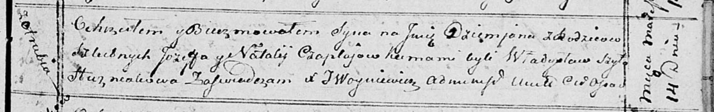

Осовская Покровская церковь. 14 марта 1815 года. Метрическая запись о крещении.

Czaplay Dziemjan – дочь родителей с деревни Отруб.

Czaplay Jozef – отец.

Czaplajowa Natalia – мать.

Szyło Władysław – кум.

Huzniakowa – кума.

Woyniewicz Tomasz – ксёндз.